Об отчете о деятельности муниципального автономного
учреждения культуры «Централизованная клубная система»
Мариинско-Посадского муниципального округа Чувашской Республики
Чăваш Республикин  Сĕнтĕрвăрри муниципаллă округĕн  депутатсен Пухăвĕ  Й Ы Ш Ă Н У  2025.02.14 36/6 №  Сĕнтĕрвăрри хули | 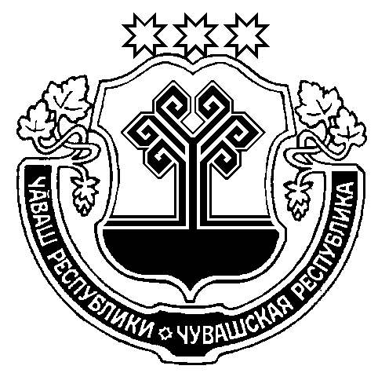 | Чувашская Республика  Собрание депутатов Мариинско-Посадского муниципального округа  Р Е Ш Е Н И Е  14.02.2025 № 36/6  г. Мариинский Посад

Собрание депутатов Мариинско-Посадского муниципального округа
решило:

Отчет директора муниципального автономного учреждения культуры «Централизованная клубная система» Мариинско-Посадского муниципального округа Чувашской Республики Рауда А.О. принять к сведению.

Председатель Собрания депутатов
Мариинско-Посадского муниципального округа М. В. Яковлева

